ВЕДЕНИЕ КАССОВЫХ ОПЕРАЦИЙ

Инструкцией по бюджетному учету определен порядок формирования первых 17 разрядов по счетам бюджетного учета.
Так, у счета 201.04.000 «Касса» в первых 17-ти разрядах используется:
КИВФ – классификация источников внутреннего финансирования дефицитов бюджетов РФ.
Наиболее часто встречающиеся коды КИВФ в федеральных бюджетных учреждениях:

Код  Администратора 187-МО РФ | Код группы, подгруппы, статьи, подстатьи, элемента, программы (подпрограммы)  Разряды: 4-17 | Код экономической классификации | Содержание | Счет «Касса»  (Бюджет)
187 | 08.02.01.00.01.0000 | 510 | Увеличение прочих остатков денежных средств федерального бюджета | 187.08.02.01.00.01.0000.  1.201.04.000
187 | 08.02.01.00.01.0000 | 610 | Уменьшение прочих остатков денежных средств федерального бюджета | 187.08.02.01.00.01.0000.  1.201.04.000

При необходимости в программе имеется возможность сформировать дополнительные счета (кнопка Конструктор счетов на странице «Сервис» панели управления).
Ведение кассовых операций на Турбо Бухгалтере реализовано в виде автоматизированного участка бухгалтерии «Кассовые документы», который позволяет решать следующие задачи:
- заполнение первичных кассовых документов: заявка на получение наличных денег, приходный кассовый ордер, расходный кассовый ордер, ведомостей на выдачу денежных средств из кассы подотчетным лицам;
- формирование кассовой книги;
- ведение журнала регистрации кассовых ордеров;
- ведение учета денежных документов.
Доступ к картотекам кассовых документов осуществляется с помощью кнопок панели управления, расположенных на странице «Кассовые документы» (см. рис.1).

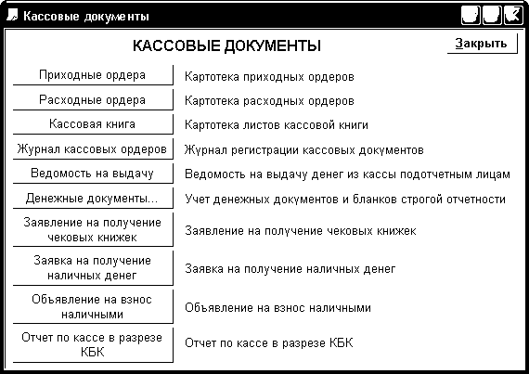

Рис.1. Панель управления. Страница «Кассовые документы».

Заявка на получение наличных денег

Типовые проводки по получению наличных денег с лицевого счета в учреждении ОФК и порядок их отражения в программе:

Содержание  операции | Дебет | Кредит |  | Порядок  отражения  в программе  Примечание
Содержание  операции | (на примере  структуры счетов МО РФ) |  |  | Порядок  отражения  в программе  Примечание
Списание средств с лицевого счета учреждения на основании Заявки на получение наличных денег для выплаты заработной платы | 187.0201.2020000.240.  1.210.03.560 |  | 187.0201.2020000.240.  1.304.05.211 | Два способа:  1. «От документа».  При установленном флаге Проводить в заявке на получение денег, проводки формируются программой автоматически (раскрытие по F12).  2. Занесение проводок в журнал хозяйственных операций через диалог ввода проводки.
Получение наличных денег с бюджетного лицевого счета в ФК | 187.08.02.01.00.01.0000.  1.201.04.510 |  | 187.0201.2020000.240.1.210.03.660 | Два способа:  1. «От документа».  При установленном флаге Проводить в приходном кассовом ордере, проводки формируются программой автоматически (раскрытие по F12)  2. Занесение проводок в журнал хозяйственных операций через диалог ввода проводки.

Задача
Заполнение бланка «Заявка на получение наличных денег» на общую сумму 120730 рублей, в том числе:
- 15650,0 рублей на выплату заработной платы (ФКР - 0201.2020000.240, КОСГУ - 211);
- 94780 рублей на выплату денежного довольствия (ФКР - 0201.2020000.239, КОСГУ-211);
- 9100 рублей на выплату денежной компенсации взамен продовольственного пайка (ФКР - 0201.2020000.221, КОСГУ - 212);
- 1200 рублей на выплату денежной компенсации на санаторно-курортное лечение (ФКР - 0201.2020000.233, КОСГУ - 212).
Действия
- На странице «Кассовые документы» панели управления нажмите кнопку Заявка на получение наличных денег.
Откроется картотека бланков «Заявка на получение наличных денег». (см. рис.2.1 и 2.2).
- Для формирования новой заявки выполните команду Вставить запись.
Откроется бланк «Заявка на получение наличных денег».
- При необходимости отредактируйте номер заявки, который устанавливается программой автоматически.
- Задайте дату оформления заявки с помощью календаря, открываемого кнопкой .
- Поле Наименование клиента должно заполниться автоматически данными нашего учреждения. Если в бланке «Наше учреждение» не установлен соответствующий флаг Наше учреждение, то щелкнув мышью в поле Наименование клиента, выберите нужное учреждение, для которого оформляется заявка.
- Поле Наименование органа федерального казначейства должно заполниться автоматически. Если этого не произошло, то откройте бланк «Наше учреждение», нажмите кнопку Банковские счета и заполните поле Наименование ОФК.
- Аналогично, автоматически, должны заполниться поля в таблице Коды (по ОКПО, ИНН, Номер лицевого счета, КОФК).
- На основании денежного чека заполните поля: Наличные деньги в сумме, Серия, Номер, Дата.
- Заполните поля раздела Направления использования наличных денежных средств по денежному чеку. Для автоматического формирования проводок заполните все поля таблицы Формируемые проводки. Заполните поле Коды бюджетной классификации Российской Федерации. Поле можно заполнить с клавиатуры или импортом кодов классификации из проводок – кнопка . Импорт классификации осуществляется с помощью диалогового окна, в котором существуют режимы импорта (КБК, КБК + наименование).
- Поле Сумма прописью заполняется автоматически.
- Щелкните мышью в поле Специальное указание и выберите из диалогового меню источник финансирования или заполните это поле с клавиатуры требуемым содержанием.
- Поля Исполнитель и Расшифровка подписи заполняются выбором из картотеки сотрудников с помощью кнопки или с клавиатуры.
- Задайте дату составления заявки с помощью календаря, открываемого по кнопке или набором даты с клавиатуры.
- Для отражения операции в учете установите флаг в поле Проводить. Если обязательные поля в заявке не заполнены, то программа выдаст сообщения об этих полях. При наличии установленного флага в поле Проводить программа автоматически сформирует проводки. Для просмотра проводок, сформированных этим бланком (заявкой), выполните команду Раскрыть (инструментальная кнопка F12).
- При нажатии кнопки Сформировать ПКО программа автоматически откроет бланк «Приходный кассовый ордер» с переносом данных о счетах и аналитических признаках.
- Заполненный бланк можно распечатать на принтере с помощью кнопки Печать.
- Для сохранения документа в картотеке «Заявка на получение наличных денег» выполните команду Подтвердить изменения (инструментальная кнопка ).

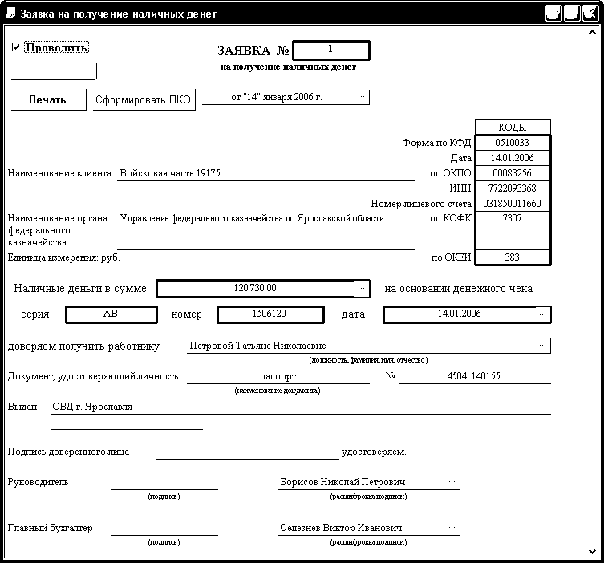

Рис. 2.1. Верхняя (лицевая) часть бланка «Заявка на получение наличных денег».

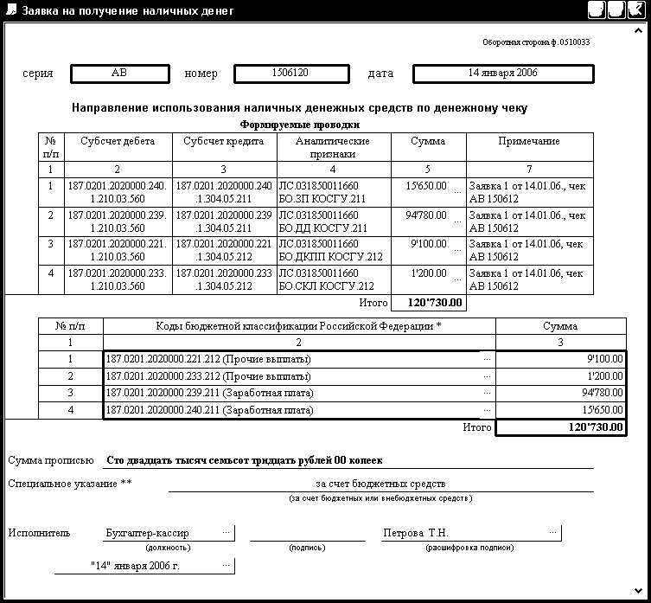

Рис. 2.2. Нижняя часть (оборотная сторона) бланка «Заявка на получение наличных денег».

Приходный кассовый ордер

Задача
Получено по чеку 120730,0 рублей, в том числе:
- 15650,0 рублей на выплату заработной платы (ФКР-0201.2020000.240, КОСГУ-211);
- 94780,0 рублей на выплату денежного довольствия (ФКР-0201.2020000.239, КОСГУ-211);
- 9100,0 рублей на выплату денежной компенсации взамен продовольственного пайка (ФКР-0201.2020000.221, КОСГУ-212);
- 1200,0 рублей на выплату денежной компенсации на санаторно-курортное лечение (ФКР-0201.2020000.233, КОСГУ-212).
Требуется заполнить в программе бланк «Приходный кассовый ордер», далее по тексту – ПКО, сформировать на его основе проводки и сохранить введенную информацию в картотеке.
Действия
- На странице «Кассовые документы» панели управления нажмите кнопку Приходные ордера.
Откроется картотека «Приходные ордера».
- Для формирования новой заявки выполните команду Вставить запись.
Откроется бланк «Приходный кассовый ордер» (см. рис.3).
На рисунке приведен заполненный ПКО, сформированный непосредственно из бланка заявки на получение наличных денег.
При открытии нового ПКО часть полей заполнится автоматически данными из соответствующих картотек программы. В поле организации будет указано название вашего учреждения, в поле № документа проставлено число, обозначающее следующий номер ПКО, в поле Дата составления – текущая (системная) дата, в полях Главный бухгалтер и Получил кассир – ФИО главного бухгалтера и кассира.
- Заполните или отредактируйте при необходимости следующие поля:
- Организация – выбирается из картотеки контрагентов, открывающейся двойным щелчком мыши;
  - Структурное подразделение – поле заполняется автоматически через выбор подразделения из картотеки в поле Код структурного подразделения;
  - № документа – следующий номер ПКО проставляется автоматически, при необходимости редактируется вручную;
  - Дата составления – поле заполняется с помощью встроенного календаря, открывающегося при нажатии на кнопку ;
  - Дебет и Корреспондирующий счет, субсчет – поля заполняются выбором из списка счетов, открывающегося двойным щелчком в поле ввода счета;
  - Код аналитического учета и Код целевого назначения заполняются в том случае, когда ПКО может быть сформирована только одна проводка, т.е. сумма не детализируется по ФКР, КОСГУ или другим аналитическим признакам. Выбор признака осуществляется из списка аналитических признаков, открывающихся двойным щелчком мыши по этим полям. При этом не допускается дублирование признаков. В связи с отсутствием явного предназначения признаков по соответствующим полям, их распределение по полям осуществляется по правилам, принятым в данном учреждении. Вместе с тем рекомендуется в поле Код целевого назначения вводить признаки из справочников ФКР и КОСГУ;
  - Поля Сумма, Принято от, Основание – заполняются вручную.
- Для автоматического расчета суммы НДС воспользуйтесь кнопкой НДС, при нажатии на которую открывается список с вариантами расчета суммы налога. Выберите нужную позицию в открывшемся списке.
- Поле Сумма прописью заполняется автоматически при наличии установленного флага в поле Разрешить пропись суммы.
- Для формирования проводки по введенной информации установите флаг в поле Проводить. Для просмотра проводок, сформированных этим бланком (ПКО), выполните команду Раскрыть (инструментальная кнопка F12).
Откроется диалог раскрытия, в котором проводка(и) будут отображены в текстовом формате (см. рис. 4).
Этот порядок формирования проводок применяется и при пакетном режиме.
- Пакетный режим выполняется при установленном флаге в поле Пакетный режим. Режим пакетного ввода проводок позволяет сформировать несколько проводок в бланке ПКО, например, по нескольким показателям бюджетной классификации. При этом режиме данные о счетах дебета, кредита, аналитические признаки заносятся в поля Субсчет дебета, Субсчет кредита, Код аналитического учета таблицы, находящейся в нижней части ПКО, путем их выбора из списка счетов или аналитических признаков, открывающихся двойным щелчком мыши в соответствующих полях таблицы. Ввод данных осуществляется в строки таблицы, которые добавляются при нажатии на . Лишние строки удаляются нажатием на кнопку . При этом программой осуществляется контроль за соответствием сумм по всем проводкам с суммой ПКО. При наличии несоответствия в поле Отклонение выводится сумма разницы.
- Правая часть ПКО (квитанция) заполняется автоматически на основании внесенных данных в левую часть ПКО.
- Заполненный бланк можно распечатать на принтере с помощью кнопки Печать.
- Для сохранения документа в картотеке «Приходные ордера» выполните команду Подтвердить изменения.
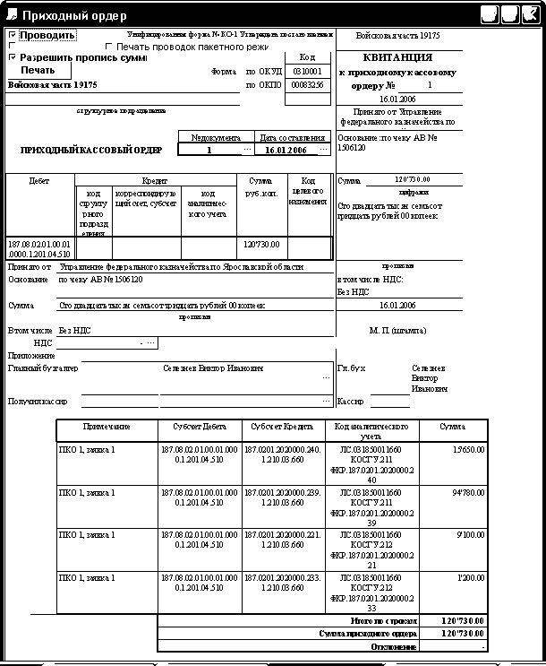

Рис. 3.. Пример заполненного бланка «Приходный кассовый ордер».

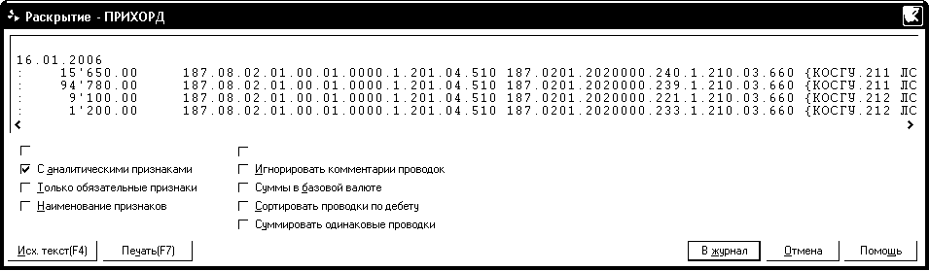

Рис. 4. Раскрытие проводок, сформированных по бланку «Приходный кассовый ордер».

Расходный кассовый ордер

Задача
Отразить в учете выдачу наличных денег под отчет в сумме 600 рублей на приобретение почтовых марок и конвертов (ФКР 188.0201.2020000.253 и КОСГУ 221).
Требуется заполнить в программе бланк «Расходный кассовый ордер», далее по тексту – РКО, сформировать на его основе проводки и сохранить введенную информацию в картотеке.
Действия
- На странице «Кассовые документы» панели управления нажмите кнопку Расходные ордера.
Откроется картотека «Расходные ордера».
- Для формирования новой заявки выполните команду Вставить запись.
Откроется бланк «Расходный кассовый ордер» (см. рис. 5).
При открытии нового РКО часть полей заполнятся автоматически данными из соответствующих картотек программы. В поле организации будет указано название вашего учреждения, в поле № документа проставлено число, обозначающее следующий номер РКО, в поле Дата составления – текущая (системная) дата.
- Заполните или отредактируйте при необходимости следующие поля:
  - Организация – выбирается из картотеки контрагентов, открывающейся двойным щелчком мыши;
  - Структурное подразделение – поле заполняется автоматически через выбор подразделения из картотеки в поле Код структурного подразделения;
  - Номер документа – следующий номер РКО проставляется автоматически, при необходимости редактируется вручную;
  - Дата составления – поле заполняется с помощью встроенного календаря, открывающегося при нажатии на кнопку ;
  - поля Корреспондирующий счет, Субсчет и Кредит заполняются выбором из списка счетов, открывающихся двойным щелчком в поле ввода счета;
  - поля Код аналитического учета и Код целевого назначения заполняются в том случае, когда РКО может быть сформирована только одна проводка, т.е. сумма не детализируется по ФКР, КОСГУ или другим аналитическим признакам. Выбор признака осуществляется из списка аналитических признаков, открывающихся двойным щелчком мыши по этим полям. При этом не допускается дублирование признаков. В связи с отсутствием явного предназначения признаков по соответствующим полям, их распределение по полям осуществляется по правилам, принятым в данном учреждении. Вместе с тем рекомендуется в поле Код целевого назначения вводить признаки из справочников ФКР и КОСГУ;
  - поля Сумма, Выдать, Основание, Приложение, По документу заполняются вручную.
- Поле Сумма прописью заполняется автоматически при наличии установленного флага в поле Разрешить пропись суммы.
- Поля Должность и Расшифровка подписи могут быть заполнены вручную или выбором из картотеки сотрудников, открывающейся при нажатии на кнопку .
- Для формирования проводки по введенной информации установите флаг в поле Проводить. Для просмотра проводок, сформированных этим бланком (РКО), выполните команду Раскрыть (инструментальная кнопка F12).
Откроется диалог раскрытия, в котором проводка(и) будут отображены в текстовом формате.
Этот порядок формирования проводок применяется и при пакетном режиме.
- Пакетный режим выполняется при установленном флаге в поле Пакетный режим. Режим пакетного ввода проводок позволяет сформировать несколько проводок в бланке РКО, например, по нескольким показателям бюджетной классификации. При этом режиме данные о счетах дебета, кредита и аналитические признаки заносятся в поля Субсчет дебета, Субсчет кредита, Код аналитического учета таблицы, находящейся в нижней части РКО, путем их выбора из списка счетов или аналитических признаков, открывающихся двойным щелчком мыши в соответствующих полях таблицы. Ввод данных осуществляется в строки таблицы, которые добавляются при нажатии на . Лишние строки удаляются нажатием на кнопку . При этом программой осуществляется контроль за соответствием сумм по всем проводкам с суммой РКО. При наличии несоответствия в поле Отклонение выводится сумма разницы.
- Заполненный бланк можно распечатать на принтере с помощью кнопки Печать.
- Для сохранения документа в картотеке «Расходные ордера» выполните команду Подтвердить изменения (инструментальная кнопка ).
- При необходимости формирования объявления на взнос наличными непосредственно из бланка «Расходный кассовый ордер», нажмите кнопку Сформировать объяв. на взнос нал.

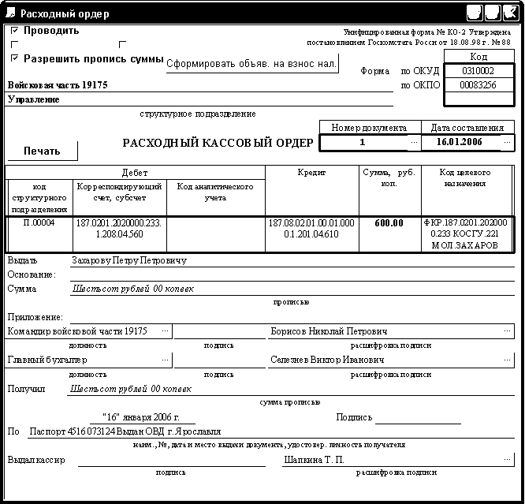

Рис.5 . Бланк «Расходный кассовый ордер».

Объявление на взнос наличными

Задача
Отразить в учете сдачу на внебюджетный счет органа федерального казначейства наличных денег в сумме 18500 рублей, поступивших в кассу бюджетного учреждения за проживание сотрудников в общежитии (код доходов 187.3.02.01010.01.0000 и КОСГУ 130). Дата - 16 января 2006г.
Требуется заполнить в программе бланк «Объявление на взнос наличными», далее по тексту – ОВН, сформировать на его основе проводки и сохранить введенную информацию в картотеке.
Действия
- На странице «Кассовые документы» панели управления нажмите кнопку Объявление на взнос наличными.
Откроется картотека «Взнос наличными».
- Для формирования новой заявки выполните команду Вставить запись.
Откроется бланк «Объявление на взнос наличными» (см. рис. 6).
При открытии нового ОВН часть полей заполнятся автоматически данными из соответствующих картотек программы.
Заполните или отредактируйте при необходимости следующие поля:
- в поле № будет автоматически проставлен следующий порядковый номер, который при необходимости можно отредактировать вводом с клавиатуры;
- в поле даты автоматически будет установлена текущая (системная) дата, которую также можно отредактировать через встроенный календарь либо вводом с клавиатуры, для этого щелкните мышью на кнопке , расположенной справа от поля даты, и выберите нужную дату, в нашем примере - «16 января 2006 г.»;
- поле От кого - если в бланке «Наше учреждение» установлены флаги Наше учреждение и Реквизит по умолчанию, то в поле организации будет указано название вашего учреждения. При необходимости щелкнуть по полю От кого и, открыв картотеку наших учреждений, выбрать требуемое учреждение;
- поля Банк получателя, Для зачисл. на счет, Получатель заполняются автоматически;
При необходимости щелкните в поле Получатель.
Откроется картотека банковских счетов.
Выберите лицевой (расчетный) счет, на который будут зачислены наличные деньги;
- поле Сумма цифрами заполняется вводом с клавиатуры или с помощью калькулятора, который открывается нажатием на кнопку , расположенную справа в этом поле;
- поле Сумма прописью заполняется автоматически;
- для формирования проводки заполните поля таблицы Формируемые проводки. Поля Субсчет дебета и Субсчет кредита заполняются выбором из списка счетов, открывающегося двойным щелчком в поле ввода счета. В нашем примере выберем счет по дебету - 187.08.02.01.00.01.0000.2.201.01.510 и субсчет по кредиту - 187.3.02.01010.01.0000.2.210.03.660;
- поле Аналитические признаки заполняется выбором признаков из списка аналитических признаков, открывающегося двойным щелчком мыши по этому полю. При этом не допускается дублирование признаков. В нашем примере выберем из соответствующих справочников признаки: ЛС.031850011660 КОСГУ.130 ПГР.01 КД.187.3.02.01010.01.0000 ВД.ПД (при наличии данных признаки из справочников ЛС и КД заполняются автоматически);
- поля Сумма и Примечание заполняются вводом с клавиатуры. Укажем сумму «18500.00» и соответствующий комментарий к проводке;
- поле Источник взноса заполняется автоматически соответствующей информацией из проводок нажатием кнопки Экспорт КБК в ист. взноса или выбором КБК из Списка аналитических признаков, открываемого по кнопке , расположенной справа в этом поле, либо вводом с клавиатуры;
- поля Квитанции и Ордера заполняются автоматически на основании данных ОВН.

- Для формирования проводки по введенной информации установите флаг в поле Проводить. Для просмотра проводок, сформированных этим бланком (ОВН), выполните команду Раскрыть (инструментальная кнопка F12).
Откроется диалог раскрытия, в котором проводка(и) будут отображены в текстовом формате.
- Заполненный бланк можно распечатать на принтере с помощью кнопки Печать (на печать выводится бланк установленной формы).
- Для сохранения документа в картотеке «Взнос наличными» выполните команду Подтвердить изменения.
- При необходимости формирования ОВН непосредственно из бланка «Расходный кассовый ордер», нажмите кнопку Сформировать объяв. на взнос нал..

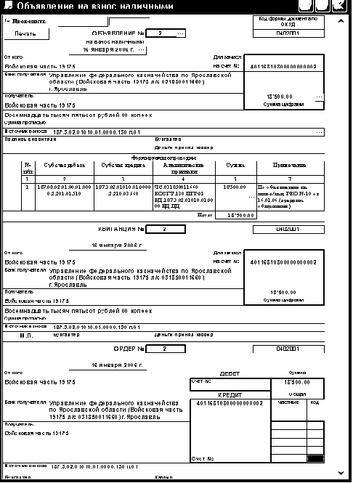

Рис.6. Бланк «Объявление на взнос наличными».

Ведомость на выдачу денег из кассы подотчетным лицам

Примечание
Согласно статье 94 Инструкции по бюджетному учету «Ведомость на выдачу наличных денег из кассы подотчетным лицам» составляется взамен индивидуальных расходных кассовых ордеров, т.е. при оформлении указанных ведомостей, РКО в программе формировать не следует.
Задача
Отразить в учете «Ведомость на выдачу наличных денег из кассы подотчетным лицам». По ведомости Кириллову В.Д. выплачен аванс на командировку в сумме 14700 рублей, в том числе:
- 1200 рублей – суточные (ФКР 188.0201.2010000.233 и КОСГУ 212);
- 3000 рублей – проезд (ФКР 188.0201.2010000.233 и КОСГУ 222);
- 3000 рублей – проживание (ФКР 188.0201.2010000.233 и КОСГУ 226).
Требуется заполнить в программе бланк «Ведомость на выдачу наличных денег из кассы подотчетным лицам», сформировать на ее основе проводки и сохранить введенную информацию в картотеке.
ВНИМАНИЕ! При значительном документообороте по служебным командировкам операции по ним рекомендуется отражать в подсистеме «Учет подотчетных сумм».
Действия
- На странице «Кассовые документы» панели управления нажмите кнопку Ведомость на выдачу.
Откроется картотека «Ведомостей на выдачу денег из кассы подотчетным лицам».
- Для формирования новой заявки выполните команду Вставить запись.
Откроется бланк «Ведомость на выдачу денег из кассы подотчетным лицам» (см. рис. 7).
При открытии новой ведомости часть полей заполнится автоматически данными из соответствующих картотек программы. В поле Учреждение будет указано название вашего учреждения, в поле Расходный кассовый ордер проставлен порядковый номер, обозначающий следующий номер РКО, в поле Дата – текущая (системная) дата, по ОКПО – ОКПО вашего учреждения.
- Заполните или отредактируйте при необходимости следующие поля:
  - Расшифровка подписи руководителя (главного бухгалтера) - подписи могут быть заполнены вручную или выбором из картотеки сотрудников, открывающейся при нажатии на кнопку ;
  - Дата подписания ведомости руководителем, дата составления ведомости за ____, заполняются с помощью встроенного календаря, открывающегося при нажатии на кнопку или вручную;
  - Учреждение – выбирается из картотеки контрагентов, открывающейся при нажатии на кнопку ;
  - Главный распорядитель (распорядитель) – поле заполняется автоматически или вручную.
- Кредит счета «Касса» - заполняется выбором из списка счетов, открывающегося двойным щелчком в поле ввода счета.
- Дебет счета «Расчеты с подотчетными лицами» - заполняется выбором из списка счетов, открывающегося двойным щелчком в поле ввода счета.
- Заполнение ведомости следует начинать с поля Номер счета по дебету (графа 3), которое заполняется выбором из списка счетов, открывающегося двойным щелчком в поле ввода счета.
- Фамилия, имя, отчество подотчетного лица - заполняется выбором из картотеки сотрудников, открывающейся при нажатии на кнопку .
- Наименование учреждения, структурного подразделения - заполняется автоматически через выбор из картотеки подразделений.
- Сумма – заполняется вручную.
- Дополнительные признаки – заполнение осуществляется последовательным выбором из списка аналитических признаков, открывающегося двойным щелчком мыши по этому полю. При этом не допускается дублирование признаков.
- Ввод данных осуществляется в строки таблицы, которые добавляются при нажатии на . Лишние строки удаляются нажатием на кнопку .
- Для автоматического заполнения поля Сумма прописью установите флаг в поле Разрешить пропись суммы.
- Для формирования проводок по введенной информации установите флаг в поле Проводить. Для просмотра проводок, сформированных этим бланком, выполните команду Раскрыть (инструментальная кнопка F12).
Откроется диалог раскрытия, в котором проводка(и) будут отображены в текстовом формате.
Для исключения строк из проводок (например, не выплаченных сумм) следует выполнить щелчок мыши в этой строке в поле Исключить.
- Заполненный бланк можно распечатать на принтере с помощью кнопки Печать.
- Для сохранения документа в картотеке заявок на получение наличных денег выполните команду Подтвердить изменения.

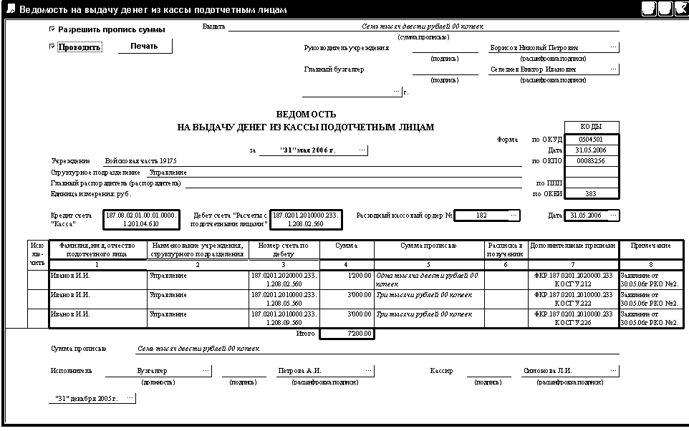

Рис.7. Бланк «Ведомость на выдачу денег из кассы подотчетным лицам».

Кассовая книга

Определение
Кассовая книга – это сводный отчет по операциям прихода и расхода денежных средств на заданную дату. Кассовая книга реализована в программе в виде бланка «Отчет кассира (вкладной лист кассовой книги)».
Задача
Сформировать «Отчет кассира (вкладной лист кассовой книги)».
Действия
- На странице «Кассовые документы» панели управления нажмите кнопку Кассовая книга.
Откроется картотека «Листы отчета кассира».
- Для формирования нового отчета в левой части картотеки (раздел «КОММЕНТ») установите курсор на названии Картотека и выполните команду Вставить запись.
Откроется бланк «Касса за» (см. рис. 8).
- Заполните поле Касса за с помощью встроенного календаря, открывающегося при нажатии на кнопку или введите дату составления отчета вручную.
- Поле Начальный номер листа в книге заполняется автоматически порядковым номером отчета кассира. При необходимости пересчета номера нажмите кнопку или отредактируйте номер вручную.
- Выберите режим расчета отчета кассира (по проводкам или по ПКО и РКО).
- Нажмите кнопку Расчет.
В бланке «Касса за» будут автоматически рассчитаны поля остатков и оборотов за день.
- Нажмите кнопку Перейти к листу.
Откроется окно выбора листа «Отчета кассира».
- Выполните двойной щелчок мыши на нужном номере листа.
Откроется бланк (лист) «Отчета кассира (вкладной лист кассовой книги)» (см. рис. 9).
- Заполненный бланк можно распечатать на принтере с помощью кнопки Печать.
- Открытие отчетов кассира за другие дни может выполняться нажатием кнопок Предыдущий лист, Следующий лист, Перейти к листу (текущего дня).

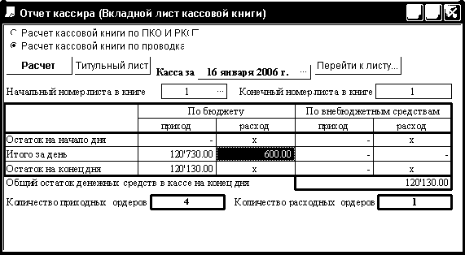

Рис.8. Бланк «Касса за».

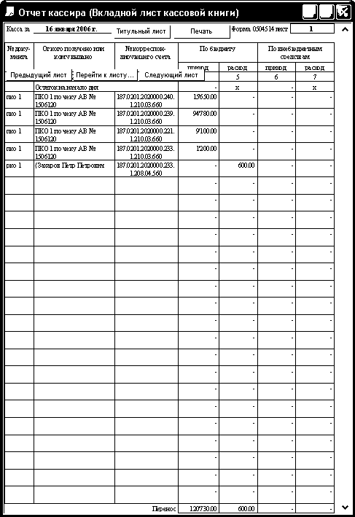

Рис.9 . Бланк «Отчет кассира (вкладной лист кассовой книги)».

Для получения отчета по кассе по проводкам с возможностью их последующего открытия в журналах можно сформировать внутренний отчет (пункт Список отчетов меню Журнал) с параметрами: на таблицы (по признакам, по времени); на строки (по проводкам) (рис.10).

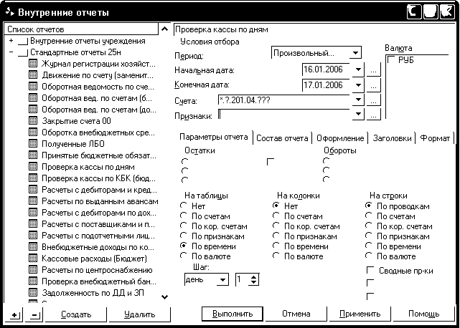

Рис.10. Окно настройки внутреннего отчета «проверка кассы по дням».

Для последующего открытия проводок непосредственно из полученного внутреннего отчета (установить курсор в нужную проводку и нажать F12) необходимо предварительно в закладке «Оформление» установить флаг в поле Привязка к журналам.
ЗАМЕЧАНИЕ. При ведении аналитического учета движения средств кассы по КБК (ФКР, КД и КОСГУ) существует возможность получения дополнительных отчетов с расшивкой движения и остатков наличных денежных средств по соответствующим кодам КБК.
Для контроля за остатками средств в кассе по кодам бюджетной классификации в стандартном комплекте настроен внутренний отчет «Проверка кассы по КБК (бюджет).
Пример сформированного внутреннего отчета по счету 201.04 «Касса» с расшифровкой остатка и оборотов с помощью вспомогательных аналитических справочников ФКР и КОСГУ приведен ниже:
Проверка кассы: Условие отбора: *.1.201.04.???
КОСГУ.211 (Оплата труда)

ФКР | 187.0201.0010000.239
 | Остаток | Оборот | Оборот | Остаток
Счет | 01.01.2006 | по дебету | по кредиту | 01.07.2006
187.08.02.01.00.01.0000.1.201.04.510 | - | 435'000.00 | - | 435'000.00
187.08.02.01.00.01.0000.1.201.04.610 | - | - | 435'000.00 | -435'000.00
187.08.02.01.00.01.0000.1.201.04* | - | 435'000.00 | 435'000.00 | -
ИТОГО | - | 435'000.00 | 435'000.00 | -
КОСГУ.222 (Транспортные услуги)

ФКР | 187.0201.0010000.239
 | Остаток | Оборот | Оборот | Остаток
Счет | 01.01.2006 | по дебету | по кредиту | 01.07.2006
187.08.02.01.00.01.0000.1.201.04.510 | - | 11'000.00 | - | 11'000.00
187.08.02.01.00.01.0000.1.201.04.610 | - | - | 5'000.00 | -5'000.00
187.08.02.01.00.01.0000.1.201.04* | - | 11'000.00 | 5'000.00 | 6'000.00
ИТОГО | - | 11'000.00 | 5'000.00 | 6'000.00

Для проверки остатков в разрезе КБК также можно использовать бланк «Отчет по кассе в разрезе КБК».
Задача
Сформировать бланк «Отчет по кассе в разрезе КБК» (по бюджетной деятельности).
Действия
- На странице «Кассовые документы» панели управления нажмите кнопку Отчет по кассе в разрезе КБК.
Откроется бланк «Отчет по кассе в разрезе КБК» (см. рис.11).

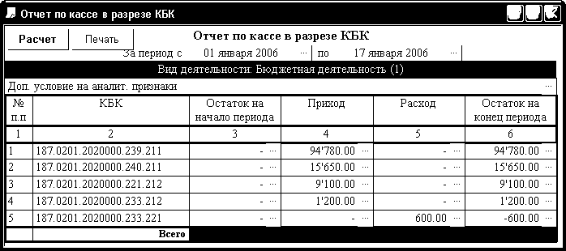

Рис.11. Бланк «Отчет по кассе в разрезе КБК».

- Заполните поля За период с____ по____ с помощью встроенного календаря, открывающегося при нажатии на кнопку или введите дату составления отчета вручную.
- Выберите вид деятельности, по которому будет рассчитан Отчет (Все виды деятельности, Бюджетная деятельность, Приносящая доход деятельность …).
- При необходимости заполните поле Доп. условие на аналит. признаки нажатием кнопки и выбором нужного аналитического признака (признаков). В этом случае в отчет будут включены операции, помеченные выбранным (ми) аналитическим признаком (ми).
- Нажмите кнопку Расчет.
- Заполненный бланк можно распечатать на принтере с помощью кнопки Печать.
Примечание
В нашем примере по КБК 187.0201.2020000.233.221 остаток наличных денег в кассе – (- 600) рублей сигнализирует о произведенной выплате наличных денег из кассы в отсутствие соответствующего прихода.

Журнал регистрации кассовых документов

Определение
Журнал регистрации кассовых документов предназначен для регистрации в программе расходных и приходных ордеров по номерам.
Задача
Сформировать (заполнить) бланк «Журнал регистрации ордеров».
Действия
1. На странице «Кассовые документы» панели управления нажмите кнопку Журнал регистрации ордеров.
Откроется бланк «Журнал регистрации приходных и расходных кассовых ордеров» (см. рис.12).
- Задайте даты периода, за который формируется «Журнал регистрации ордеров», с помощью календаря, открываемого двойным щелчком мыши по полям За период с____ по____. При нажатии на кнопку Сегодня данное поле заполнится автоматически.
- Если требуется заполнить только проведенные документы (документы, в которых установлен флаг Проводить), то установите флаг в поле Обрабатывать только проведенные ордера.
- Флаг Учитывать структурное подразделение позволяет отбирать ордера, у которых структурное подразделение соответствует структурному подразделению журнала регистрации (выбирается на титульном листе).
- При установленном флаге Титульный лист откроется титульный лист бланка «Журнал регистрации приходных и расходных кассовых документов». Выберите режим расчета отчета кассира (по проводкам или по ПКО и РКО); Организация – поле заполняется из картотеки контрагентов, открывающейся двойным щелчком мыши в указанном поле. Структурное подразделение – поле заполняется через выбор подразделения из соответствующей картотеки.
- Нажмите кнопку Расчет.
В бланке «Журнал регистрации приходных и расходных кассовых документов» будут автоматически заполнены соответствующие поля.
- Выбором из картотеки «Основная информация по сотруднику» выберите должностных лиц, подписывающих «Журнал регистрации приходных и расходных кассовых документов» (кассира, бухгалтера-кассира).
- При необходимости открытия бланка приходного или расходного кассового ордера, в конце строки с информацией по кассовому документу, нажмите кнопку Открыть документ.
Откроется бланк приходного или расходного кассового ордера.

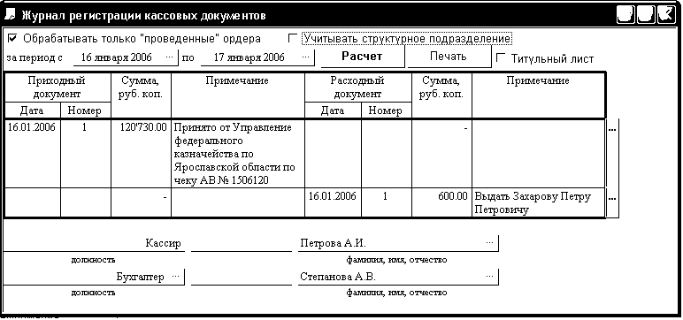

Рис.12. Бланк «Журнала регистрации кассовых документов».

Особенности учета денежных средств в кассе от деятельности, приносящей доход

Для корректного учета в кассе денежных средств, полученных от деятельности, приносящей дох (код вида деятельности - 2) применяется два справочника с одной экономической ролью:
ФКР - Функциональная классификация расходов;
КД - Классификация доходов.

Содержание  операции | Счет дебета | Счет кредита | Справочник
Получение  дохода | 187.08.02.01.00.01.0000.2.201.04.510 | - | КД и КОСГУ (ЭКД*)
Возврат  дохода |  | 187.08.02.01.00.01.0000.2.201.04.610 | КД  КОСГУ (ЭКД*)
Расходование наличных денег |  | 187.08.02.01.00.01.0000.2.201.04.610 | ФКР***  КОСГУ (ЭКР**)
Возврат (восстановление) наличных денег, ранее выданных для расходов | 187.08.02.01.00.01.0000.2.201.04.510 |  | ФКР  КОСГУ (ЭКР**)

Примечание
ЭКД* - КОСГУ: 100
ЭКР** - КОСГУ: 200, 310, 320, 340, 530, 540, 620, 640
ФКР*** - для расшифровки расходов по внебюджетной деятельности может применяться код ФКР следующего вида: ххх.0000.0000000.000, где ххх – код главы администратора.

